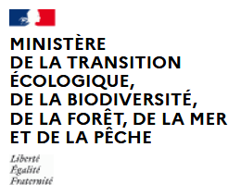 | Assises Nationales des Risques Naturels 2025  Appel à projets  « Agora des bonnes pratiques face aux risques naturels »  Dossier à renvoyer au plus tard le vendredi 27 juin 2025  à anrn@developpement-durable.gouv.fr
Dossier n° :  (ne pas remplir) | Nom du projet :
Structure porteuse du projet  Nom :  Type de structure :  Adresse :  Code Postal :  Ville :  Site internet : | Personne en charge du dossier  Prénom :  Nom :  Fonction :  Email :  Téléphone :
Deux thématiques au choix :
- Réduction de la vulnérabilité
- Culture du risque

Thématique de votre action :

Présentation générale du projet, enjeu(x), objectif(s), public(s) cible(s)…

Besoin(s) et moyen(s) mobilisé(s) (partenariats, moyens humains/financiers, modèle économique...)

Mise en œuvre concrète du projet (périodique, lieu(x), calendrier de mise en œuvre…)

Retour d’expérience, point(s) positif(s) et/ou à améliorer

Déroulé envisagé pour la présentation – Durée 20 minutes

Supports retenus (vidéos, diaporama, photos), intervenants pressentis (3 maximum) :

